Уважаемые студенты группы 812!
Все работы выполняются в рабочих тетрадях по биологии.
Оформление: 1. дата (согласно расписанию); 2.тема занятия;
3. прописывается конспект или практическое занятие.
Выполненные задания сфотографировать и выслать на email: zarema.podznoeva@gmail.com до 13.04.2020 с указанием в теме письма свою фамилию и номер группы.

Практическое занятие № 3.
Тема « Решение элементарных генетических задач».
Цель работы: Сформировать умение применять знание о закономерностях наследования признаков при решении генетических задач; Знать законы Г. Менделя.
Используемый материал к работе: Условия задачи.
Ход работы:
1. Знакомство с типами генетических задач
2. Решение задачи на моногибридное скрещивание
Алгоритм решения задач:
а) Запишем объект исследования и обозначение генов в таблицу
Таблица 1
ОБЪЕКТ | ГЕН | ПРИЗНАК
Горох | А
 | … | Зелёная окраска

б) Определим возможные генотипы и фенотипы
Таблица 2
ГЕНОТИП | ФЕНОТИП
АА | Растения с желтыми семенами
Аа
… | Растения с зелеными семенами

в) Определим генотипы родителей, типы гамет и запишем схему скрещивания
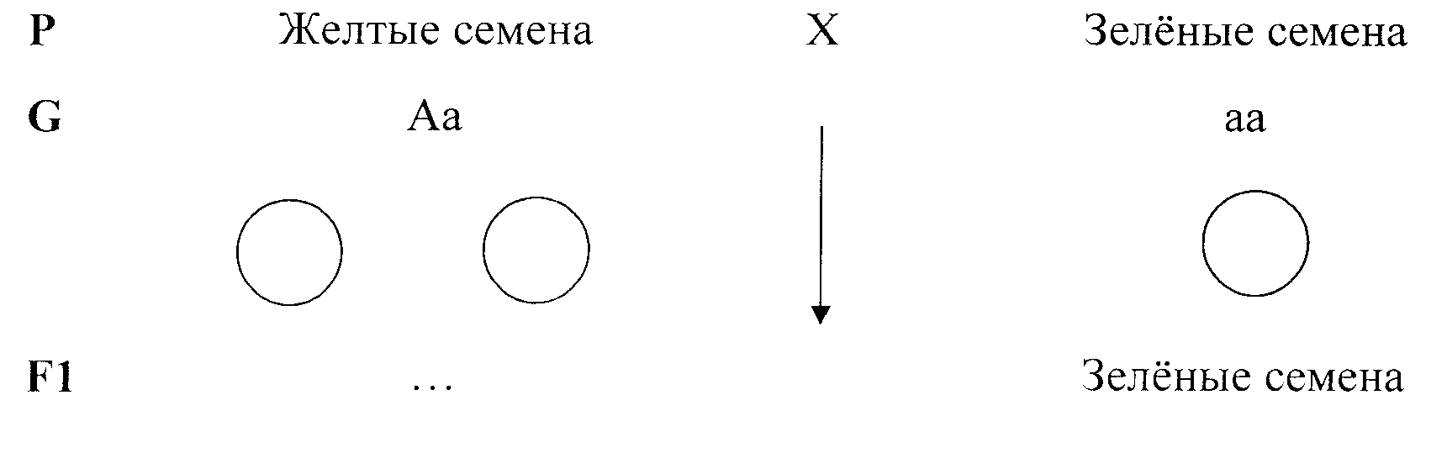
г) Заполните таблицу 3.
Таблица 3
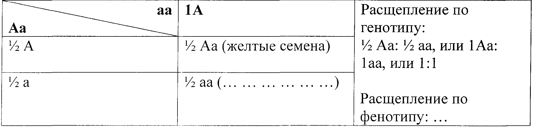
3. Решите следующие задачи.
Задачи: сформировать умение применять знания о закономерностях наследования признаков при моногибридном скрещивании при решении генетических задач.
Оборудование: карточки с заданиями для обучающихся.
Ход работы:
a) Знакомство с типами генетических задач.
b) Решение следующих задач:
Задачи
1. При скрещивании двух сортов томата – с гладкой и опущенной кожицей – в первом поколении все плоды оказались с гладкой кожицей. Определите генотипы исходных родительских форм и гибридов первого поколения. Какое потомство можно ожидать при скрещивании полученных гибридов между собой?
2. На звероферме получен приплод в 356 норок. Из них 267 норок имеют коричневый цвет меха и 89 – голубовато-серый. Определите генотипы исходных форм, если известно, что коричневый цвет доминирует над голубовато-серым.
3. У собак черный цвет шерсти доминирует над коричневым. Черная самка скрещивалась с коричневым самцом. Получено 15 черных и 13 коричневых щенков. Определите генотипы родителей и потомства.

4. Сделать вывод по проделанной работе.
5. Отчитаться преподавателю о проделанной работе.
6. Ответить на вопросы контроля.
Вопросы контроля
1) Каких правил придерживался Мендель при проведении своих опытов?
2) Почему для опытов Менделя был удачен выбор гороха?
3) В чем суть законов Менделя?
4) Какой признак называется доминантным, рецессивным?

Источники литературы:
1. Л.Н. Сухорукова «Учебник по биологии 10-11 кл.»,
2. Интернет ресурсы.

Тема «Эволюционная теория и ее роль в формировании современной естественно-научной картины мира. Вид, его критерии».

Цели урока: - сформировать понятие об основных положениях эволюционной теории Ч. Дарвина; показать вклад выдающихся учёных в развитие биологической науки;
- научить объяснять роль биологии в формировании научного мировоззрения, роль эволюционной теории в формировании современной естественно—научной картины мира.
-развивать умение работать с разными источниками информации, формулировать выводы, учить находить подтверждение теории примерами из окружающей действительности.
- воспитывать целеустремлённость в овладении знаниями, усидчивость и трудолюбие.
Задачи урока:
Образовательная. Сформировать понятие об естественных и социально-экономических предпосылках возникновения учения Ч. Дарвина, о вкладе Дарвина в биологию; продемонстрировать идею о том, что все состояние естественнонаучных знаний и особые социально-экономические процессы подводили ученых к краху идеи о неизменяемости живых организмов, пробуждали мысли об историческом развитии живой природы.
Развивающая. Продолжать формировать умения наблюдать и отмечать главное при прослушивании сообщений и работе с материалом учебника.
Воспитательная. Продолжать формировать научное мировоззрение, любовь
к природе, культуру труда на основе ведения записей в тетради.
Тип урока: Изучение нового материала

Задание: написать конспект.

Биологическая эволюция — естественный процесс развития живой природы, который сопровождается изменением генетического состава популяций, формированием адаптаций, видообразованием и вымиранием видов, преобразованием экосистем и биосферы в целом. Термин «эволюция» ввёл в биологию швейцарский натуралист Ш. Бонне (1762 г.).

ДОДАРВИНОВСКИЙ ПЕРИОД
III-II тыс. до н. э. — IV-V вв. н. э. Античные авторы (Эмпедокл, Гераклит, Лукреций и др.) — общефилософская концепция изменяемости всего сущего («Всё течёт, всё меняется»).
IV в. до н. э. Аристотель — принцип градации, классификация организмов по степени сложности их организации, построение «лестницы существ».
XIV-XVI вв. Эпоха Возрождения — интенсивное накопление фактического материала по изучению растений и животных; расширение познания о многообразии видов; применение сравнительного и экспериментального методов; изобретение микроскопа.
Середина XVIII в. Ш. Бонне предложил вариант «лестницы», на ступенях которой последовательно расположил растения, насекомых, червей, рыб, птиц, млекопитающих, обезьян и человека (не связана с идеей развития природы).
Конец XVIII в. Развитие трансформизма — идеи об изменении и превращении форм организмов, происхождении одних видов от других (Ж. Бюффон, Э. Ж. Сент-Илер, К. Ф. Рулье и др.), зарождение первых эволюционных гипотез.
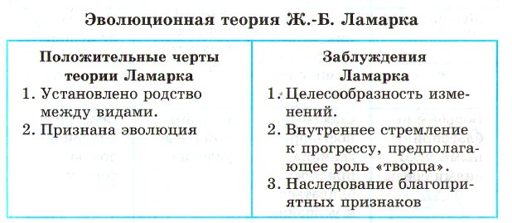
1809 г. Ж. Б. Ламарк — попытка объяснить причины и движущие силы эволюционного процесса. Гипотеза о роли среды в эволюционном процессе, изменчивости как фундаментальном свойстве живых существ и о прогрессивном характере эволюции.

УЧЕНИЕ Ч. ДАРВИНА
Эволюционная теория Ч. Дарвина (1859 г.) — определены движущие силы эволюционного процесса, вскрыта его сущность и выстроена убедительная система доказательств эволюции. К движущим силам эволюции относятся:
- Наследственность и изменчивость. Общие свойства всех живых существ.
- Борьба за существование. Конкурирующие взаимодействия организмов и влияние факторов неживой природы. Итог — естественный отбор — выживание наиболее приспособленных организмов, как результат — накапливаются признаки, полезные для данного вида.
Формы борьбы за существование:
- Внутривидовая (конкуренция между особями одного вида).
- Межвидовая (взаимодействия особей разных видов).
- Взаимодействия организмов с неживой природой.
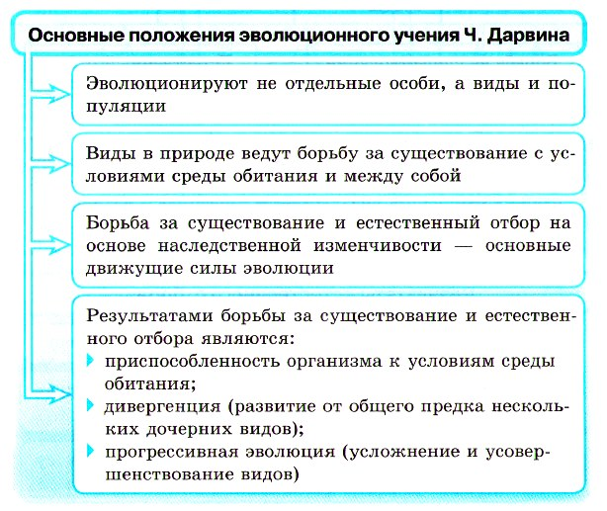
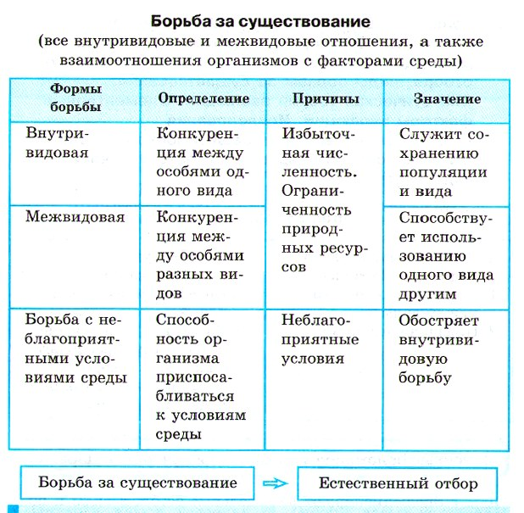

Вид, критерии видов.
Вид — совокупность особей, имеющих наследственное сходство морфологических, физиологических и биохимических особенностей, способных свободно скрещиваться и давать плодовитое потомство, занимающих определённый ареал и одинаково изменяющихся под влиянием факторов внешней среды.
Чтобы отнести особей к одному и тому же или к разным видам, их сравнивают по критериям — эволюционно устойчивым диагностическим признакам, характерным для одного вида, но отсутствующим у других.
Основные критерии видов:
- Морфологический. Комплекс морфологических признаков, отличающих один вид от другого. Исключение — виды-двойники.
- Физиологический. Сходство всех процессов жизнедеятельности у особей, прежде всего — сходство размножения.
- Географический. Территориальные различия. Каждый вид занимает определённую территорию или акваторию (ареал). Ареалы разных видов могут перекрываться.
- Экологический. Каждый вид характеризуется своим собственным отношением со средой обитания.
- Генетический. Для каждого характерен определённый набор хромосом, сходных по размерам, форме и составу.
- Этологический. Особенности поведения особей, выявляемые при определении видовой принадлежности организма.
Подвид — географически или экологически обособленная часть вида, особи которой под влиянием факторов среды приобрели устойчивые особенности, отличающие ее от других особей того же вида; особи разных подвидов могут свободно скрещиваться в природе.
Развитие представлений о виде
Карл Линней | Виды реально существуют. Виды не изменяются.
Ж.-Б. Ламарк | В природе реально существуют лишь группы особей. Вид — категория не существующая, а введенная человеком. Любое изменение условий приводит к изменению особей.
Ч. Дарвин | Виды реально существуют как совокупности особей. Виды изменяются вследствие эволюции.

Источники литературы:
1. Л.Н. Сухорукова «Учебник по биологии 10-11 кл.»,
2. Интернет ресурсы.

ПРАКТИЧЕСКОЕ ЗАНЯТИЕ №4
Тема: Описание особей вида по морфологическому критерию.
Цель работы : обеспечить усвоение студентами понятия морфологического критерия вида, закрепить умение составлять описательную характеристику растений.
Оборудование: живые растения или гербарные материалы растений разных видов.
Ход работы:
1. Рассмотрите растения двух видов, запишите их названия, составьте морфологическую характеристику растений каждого вида, т. е. опишите особенности их внешнего строения (особенности листьев, стеблей, корней, цветков, плодов).
2. Сравните растения двух видов, выявите черты сходства и различия. Чем объясняются сходства (различия) растений?
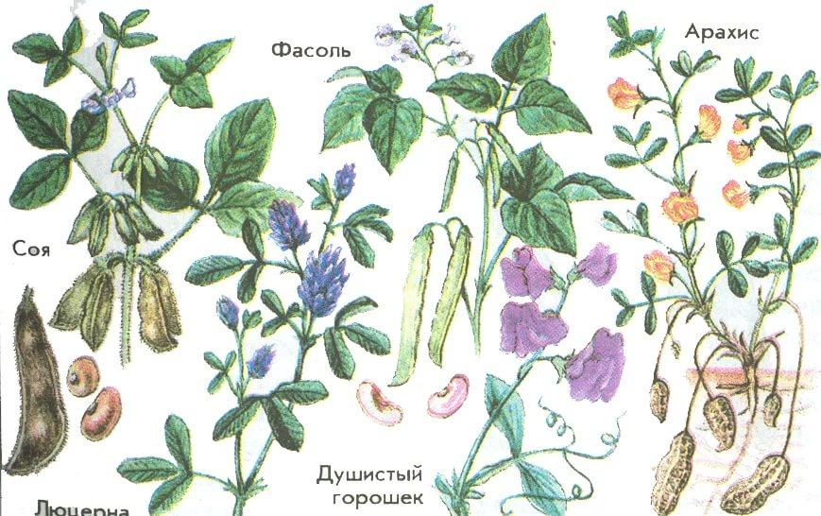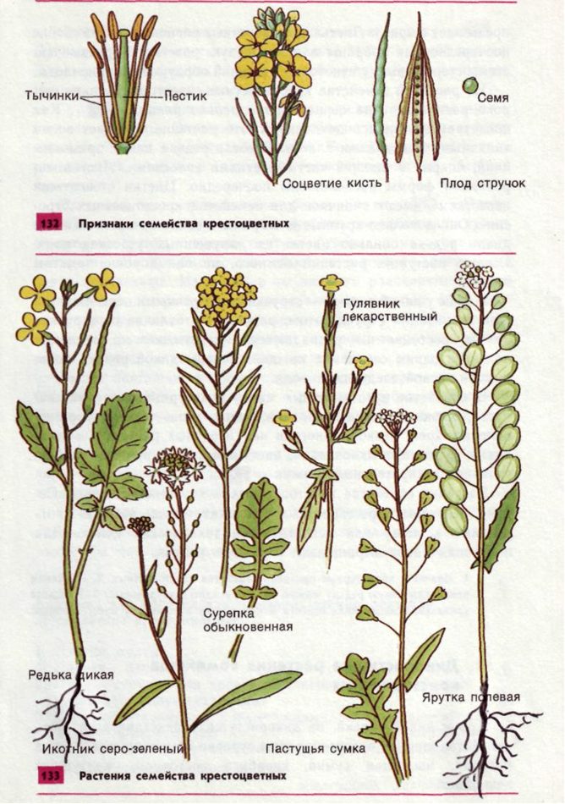
3.Сделайте вывод
Источники литературы:
1. Л.Н. Сухорукова «Учебник по биологии 10-11 кл.»,
2. Интернет ресурсы.

Тема «Популяция как структурная единица вида и эволюции».
Цель урока: продолжать углублять и расширять знания о виде на основе формирования понятий о популяции как обязательной и структурной его единице, охарактеризовать особенности взаимоотношений организмов в популяциях.
Задачи урока
Образовательная. Сформировать понятие о виде на основе знаний о популяции как обязательной структурной единице вида; изучить ее характерные показатели; сформировать понимание того, что популяцияпредставляет собой элементарную единицу эволюции.
Развивающая. Продолжать формировать умения наблюдать и отмечать главное при прослушивании сообщений, работе с материалом учебника.
Воспитательная. Продолжать формировать научное мировоззрение, любовь к природе, культуру труда на основе ведения записей в тетради
Задание: написать конспект.
Популяция — совокупность свободно скрещивающихся особей одного вида, длительно существующих на определённой части ареала и относительно обособленных от других совокупностей. Термин «популяция» ввёл датский биолог В. Иогансен в 1903 г.
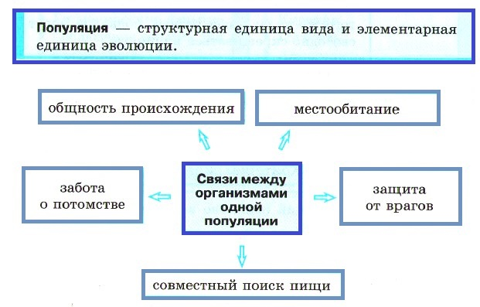
Каждая популяция характеризуется плотностью (количество особей на единицу площади), численностью (общее количество особей популяции), возрастным составом (соотношение молодых, зрелых и старых особей), половой структурой (соотношение самок и самцов), пространственной структурой (характер размещения особей).
Типы пространственного распределения особей:
- Пятнистое (групповое) распределение встречается чаще всего, Связано с неоднородностью среды или склонностью организмов образовывать группы.
- Случайное (диффузное) распределение характерно для однородной среды при отсутствии сильного взаимодействия особей.
- Регулярное (равномерное) распределение связано с острой конкуренцией между разными особями.
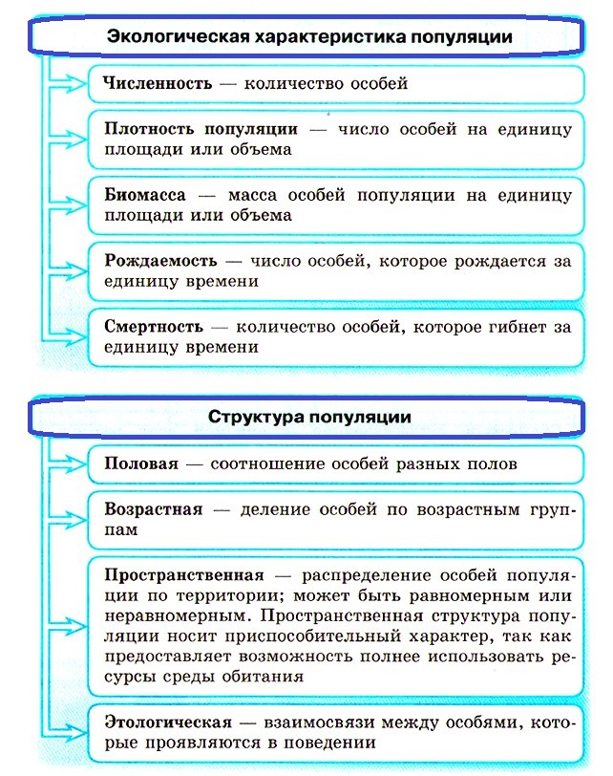
Популяции (по характеру использования территории):
- оседлые — длительное время занимают одну и ту же территорию,
- кочевые — недалеко перемещаются в поисках корма и во время зимовки (это способ избегания неблагоприятных условий и лучшего приспособления к сезонным явлениям)
- мигрирующие — закономерная смена местообитания по определенным маршрутам.
Численность популяции, ее плотность могут периодически и не периодически изменяться под влиянием разнообразных факторов. Такие колебания численности популяции называются популяционными волнами, или «волнами жизни». Это понятие ввел русский биолог С. С. Четвериков.
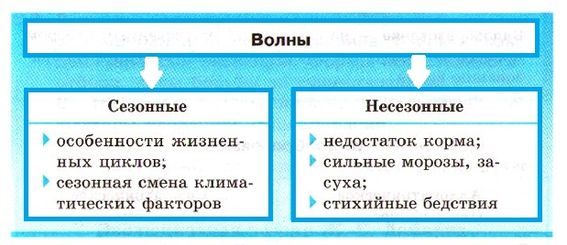
«Волны жизни» могут резко изменить генофонд популяции за счет дрейфа генов.
Источники литературы:
1. Л.Н. Сухорукова «Учебник по биологии 10-11 кл.»,
2. Интернет ресурсы.

